Studiu Individual Nr2
Mirza Eugeniu

1. ИМПОРТ БИБЛИОТЕК

Подключаются все необходимые библиотеки: pandas и numpy для работы с данными, random и datetime для генерации случайных значений и дат, seaborn и matplotlib для построения графиков, а также Elasticsearch для хранения и анализа данных; urllib3 и warnings отключают SSL-предупреждения и лишние сообщения, чтобы код работал “чисто”.
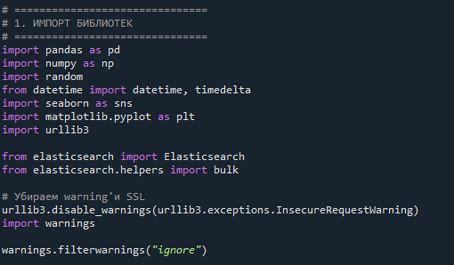

2. ГЕНЕРАЦИЯ ДАННЫХ
Задаётся фиксированное значение random seed для воспроизводимости и количество записей (1000); создаётся словарь товаров с категориями и список городов; затем в цикле генерируются случайные заказы — выбирается товар, определяется категория, задаются случайные цена, количество, дата в пределах 90 дней и город; все записи собираются в список.
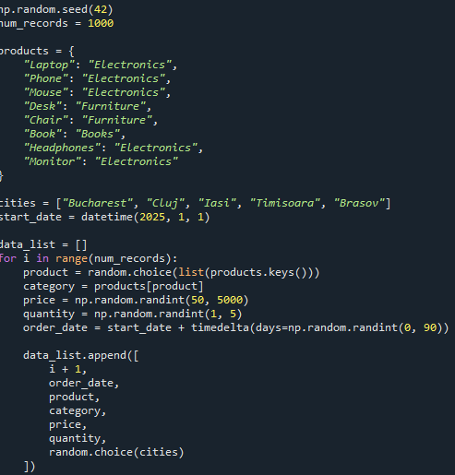

3. СОЗДАНИЕ DATAFRAME
Список сгенерированных данных преобразуется в таблицу pandas (DataFrame) с колонками: ID заказа, дата, товар, категория, цена, количество и город — это основной формат для анализа.
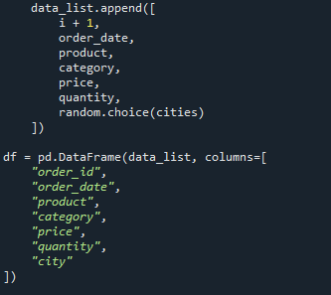

4. ДОБАВЛЕНИЕ ПОЛЯ И АГРЕГАЦИИ (PANDAS)
Добавляется новый столбец total_value, который рассчитывает итоговую стоимость заказа как произведение price на quantity — ключевой показатель для анализа продаж. Выполняется группировка данных: считается сумма продаж по дням и по категориям, вычисляется средняя стоимость заказа, а также определяется топ-5 товаров по количеству продаж; это даёт базовую аналитику по данным.
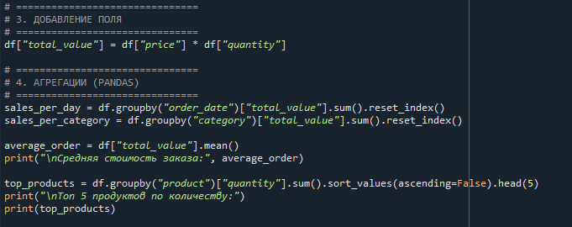
5. ВИЗУАЛИЗАЦИИ
Строятся графики: линейный график показывает динамику продаж по дням, столбчатая диаграмма — сравнение категорий, boxplot — распределение стоимости заказов и выбросы, heatmap — корреляцию между числовыми параметрами; визуализация помогает быстрее понять структуру данных.
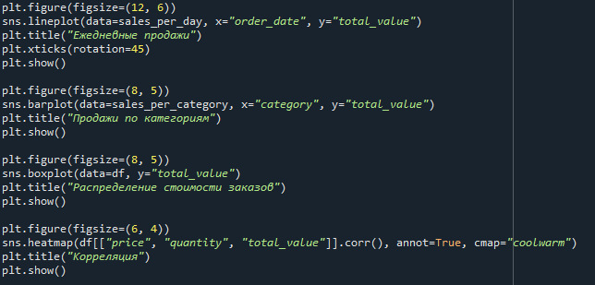

6. ELASTICSEARCH
Создаётся подключение к Elasticsearch с авторизацией и отключённой проверкой сертификатов; задаётся индекс и его структура (mapping), где для каждого поля указан тип данных; если индекс уже существует — он удаляется, затем создаётся заново, чтобы избежать дубликатов.
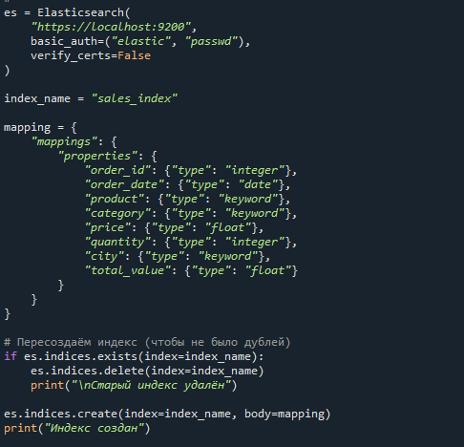

7. ЗАГРУЗКА ДАННЫХ
Создаётся генератор, который преобразует строки DataFrame в формат документов Elasticsearch; данные загружаются массово через bulk, после чего выполняется refresh индекса, чтобы они сразу стали доступны для поиска и анализа.
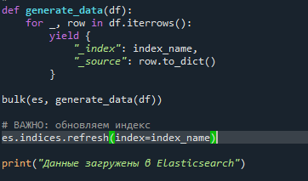
8. АГРЕГАЦИЯ В ES
Выполняется запрос с агрегацией: документы не возвращаются (size: 0), но данные группируются по категориям и считается сумма продаж внутри каждой; результат обрабатывается и выводится в консоль — это аналог агрегации, но уже на стороне Elasticsearch.
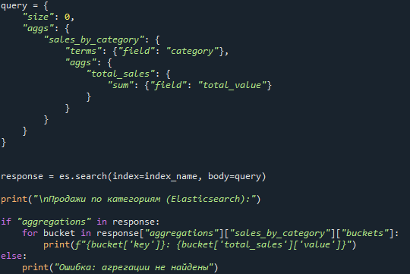

10. Вывод программы
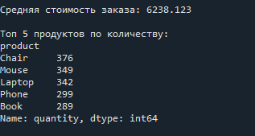
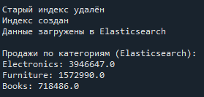
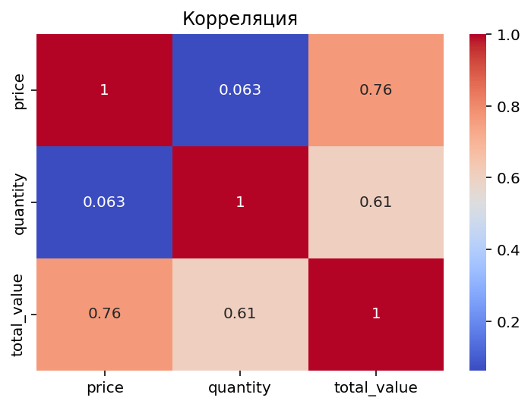
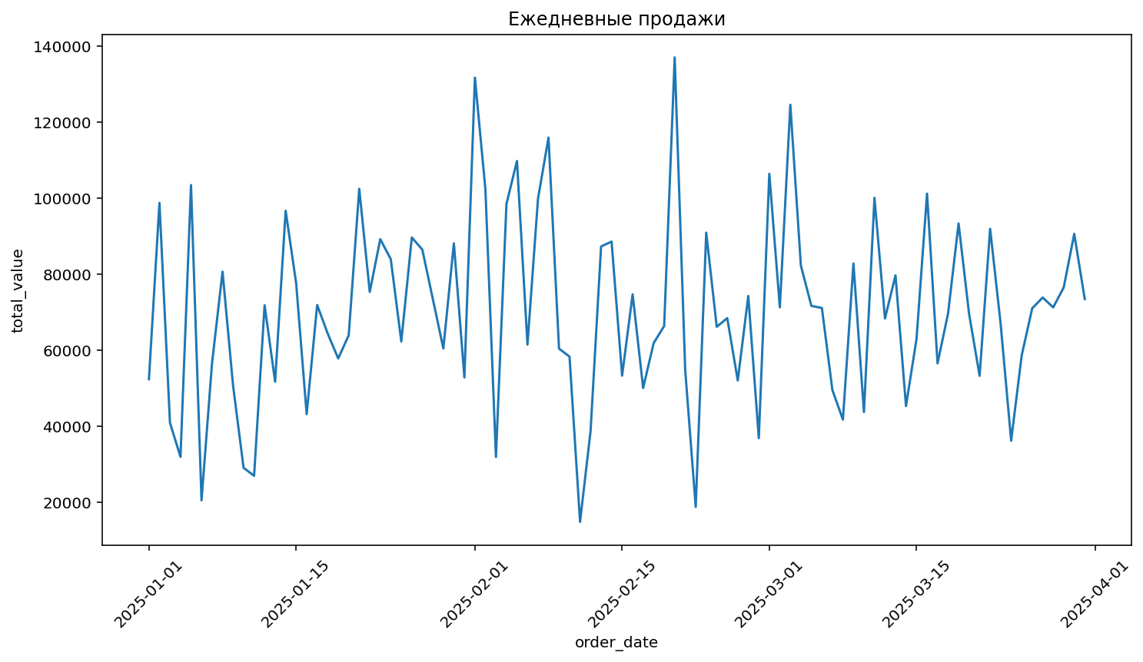
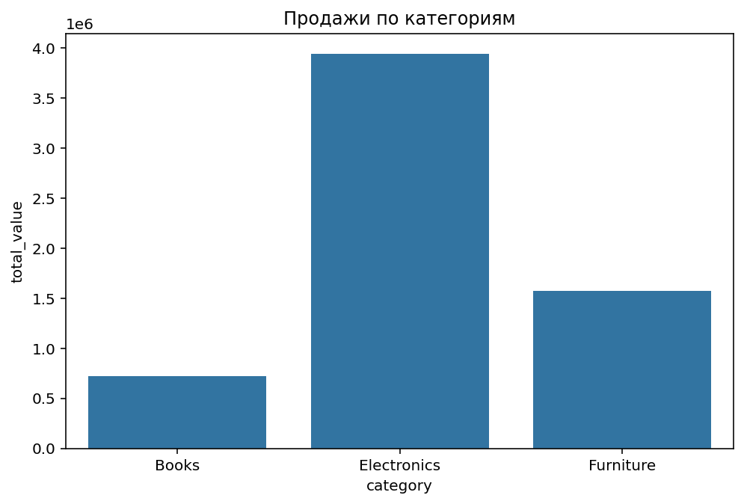
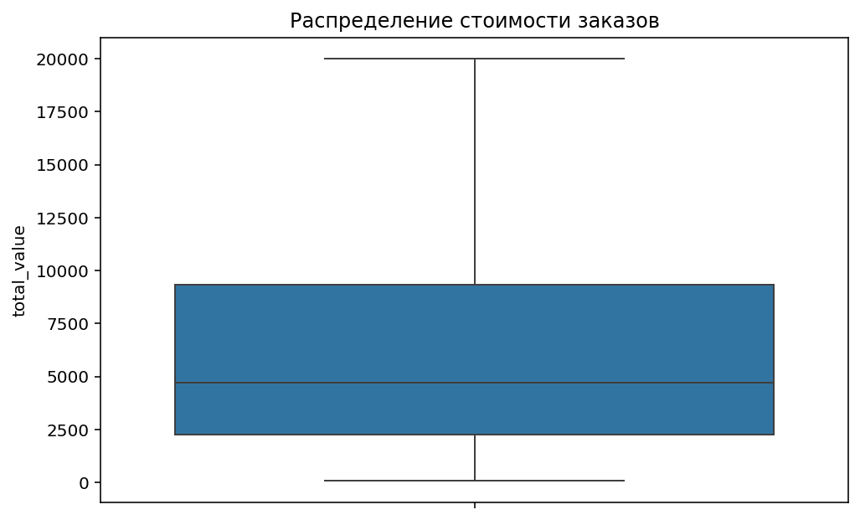

11. Создание Data View
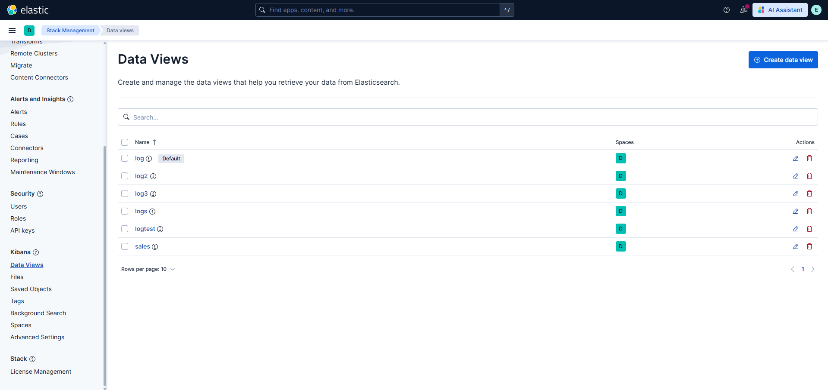

12.Создание Визуализаций
